Глава управы 18.01.2025 провел обход территории района
20.01.2025
18.01.2025 г. глава управы Заковыркин Роман Васильевич совместно с сотрудниками жилищника, и активными жителями района, провели мониторинг территорий по адресам: Пролетарский проспект, д.д.1 - 3, Каширское шоссе, д.д.36 - 40.
Обсудили с жителями волнующие их вопросы по содержанию дворовых территорий, многоквартирных домов и предприятий торговли.
На вопросы жителей района были даны устные разьяснения, часть вопросов взята на контроль.
Спасибо неравнодушным жителям за участие в жизни района!
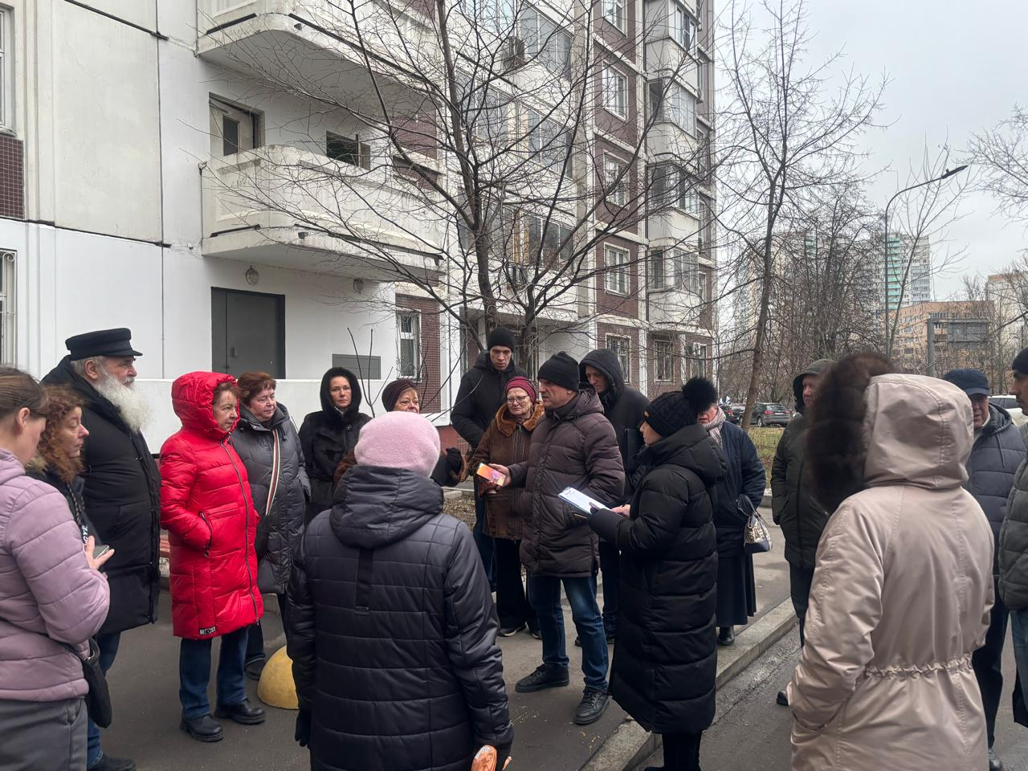

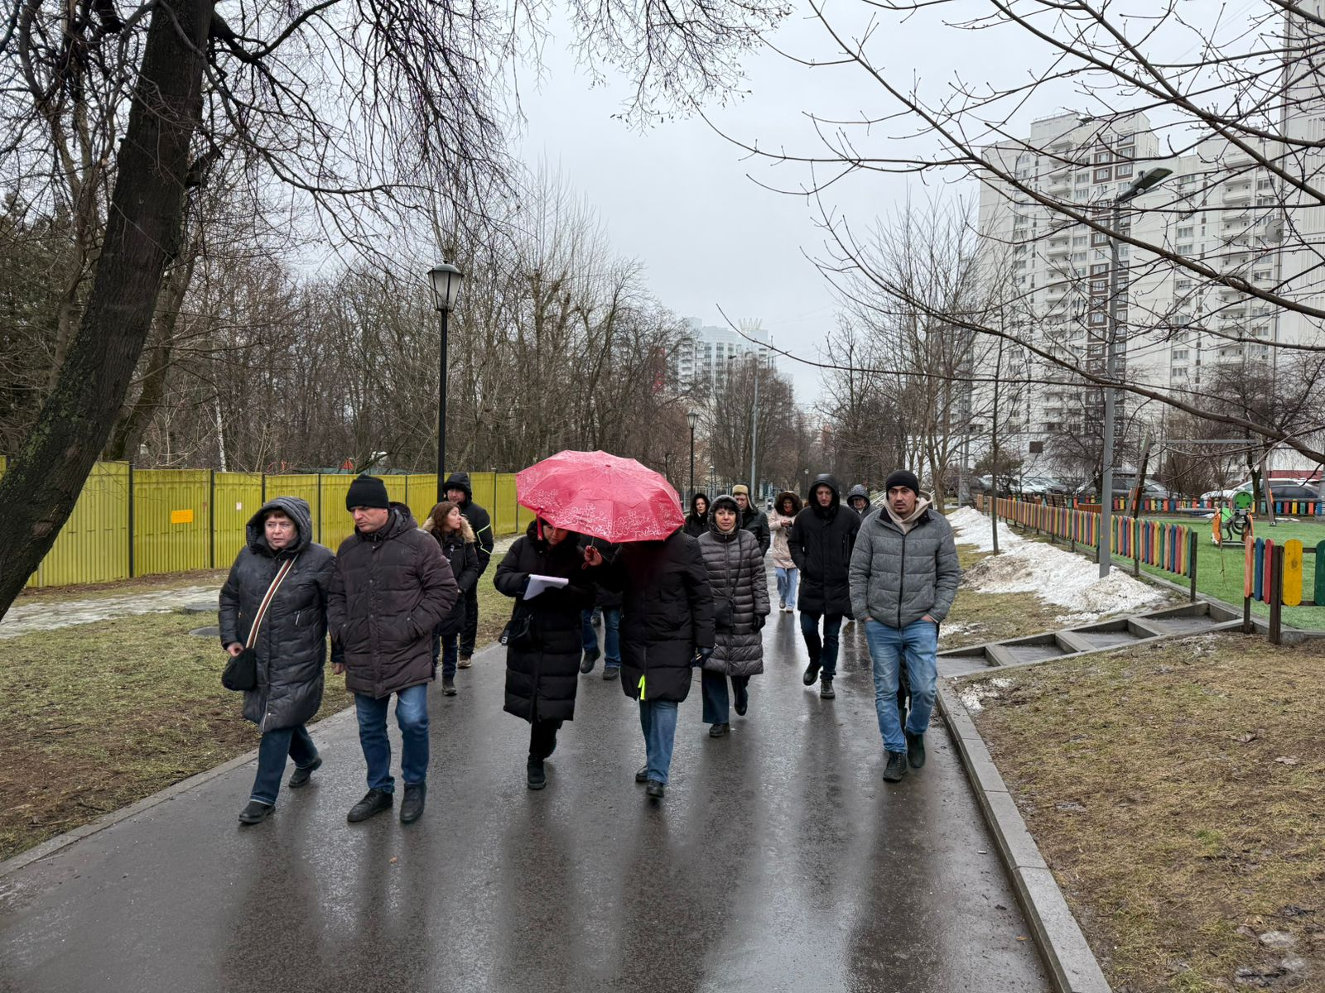
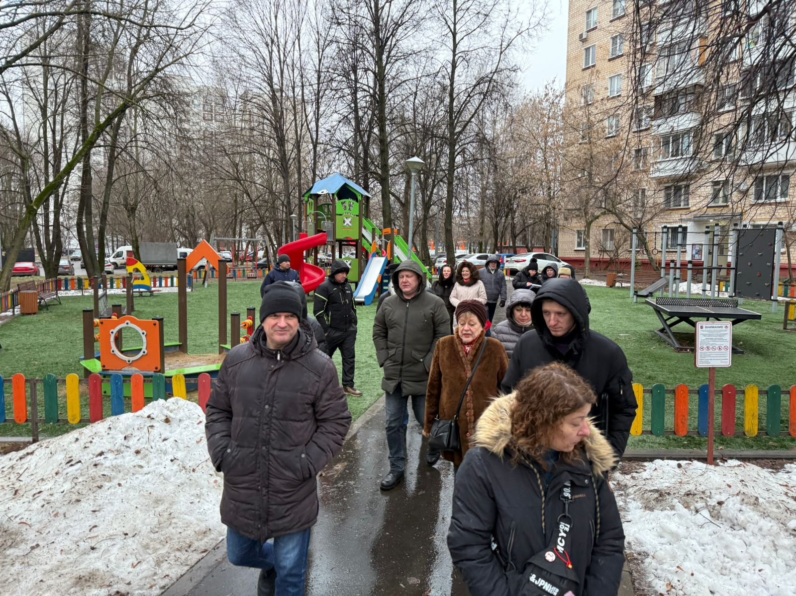

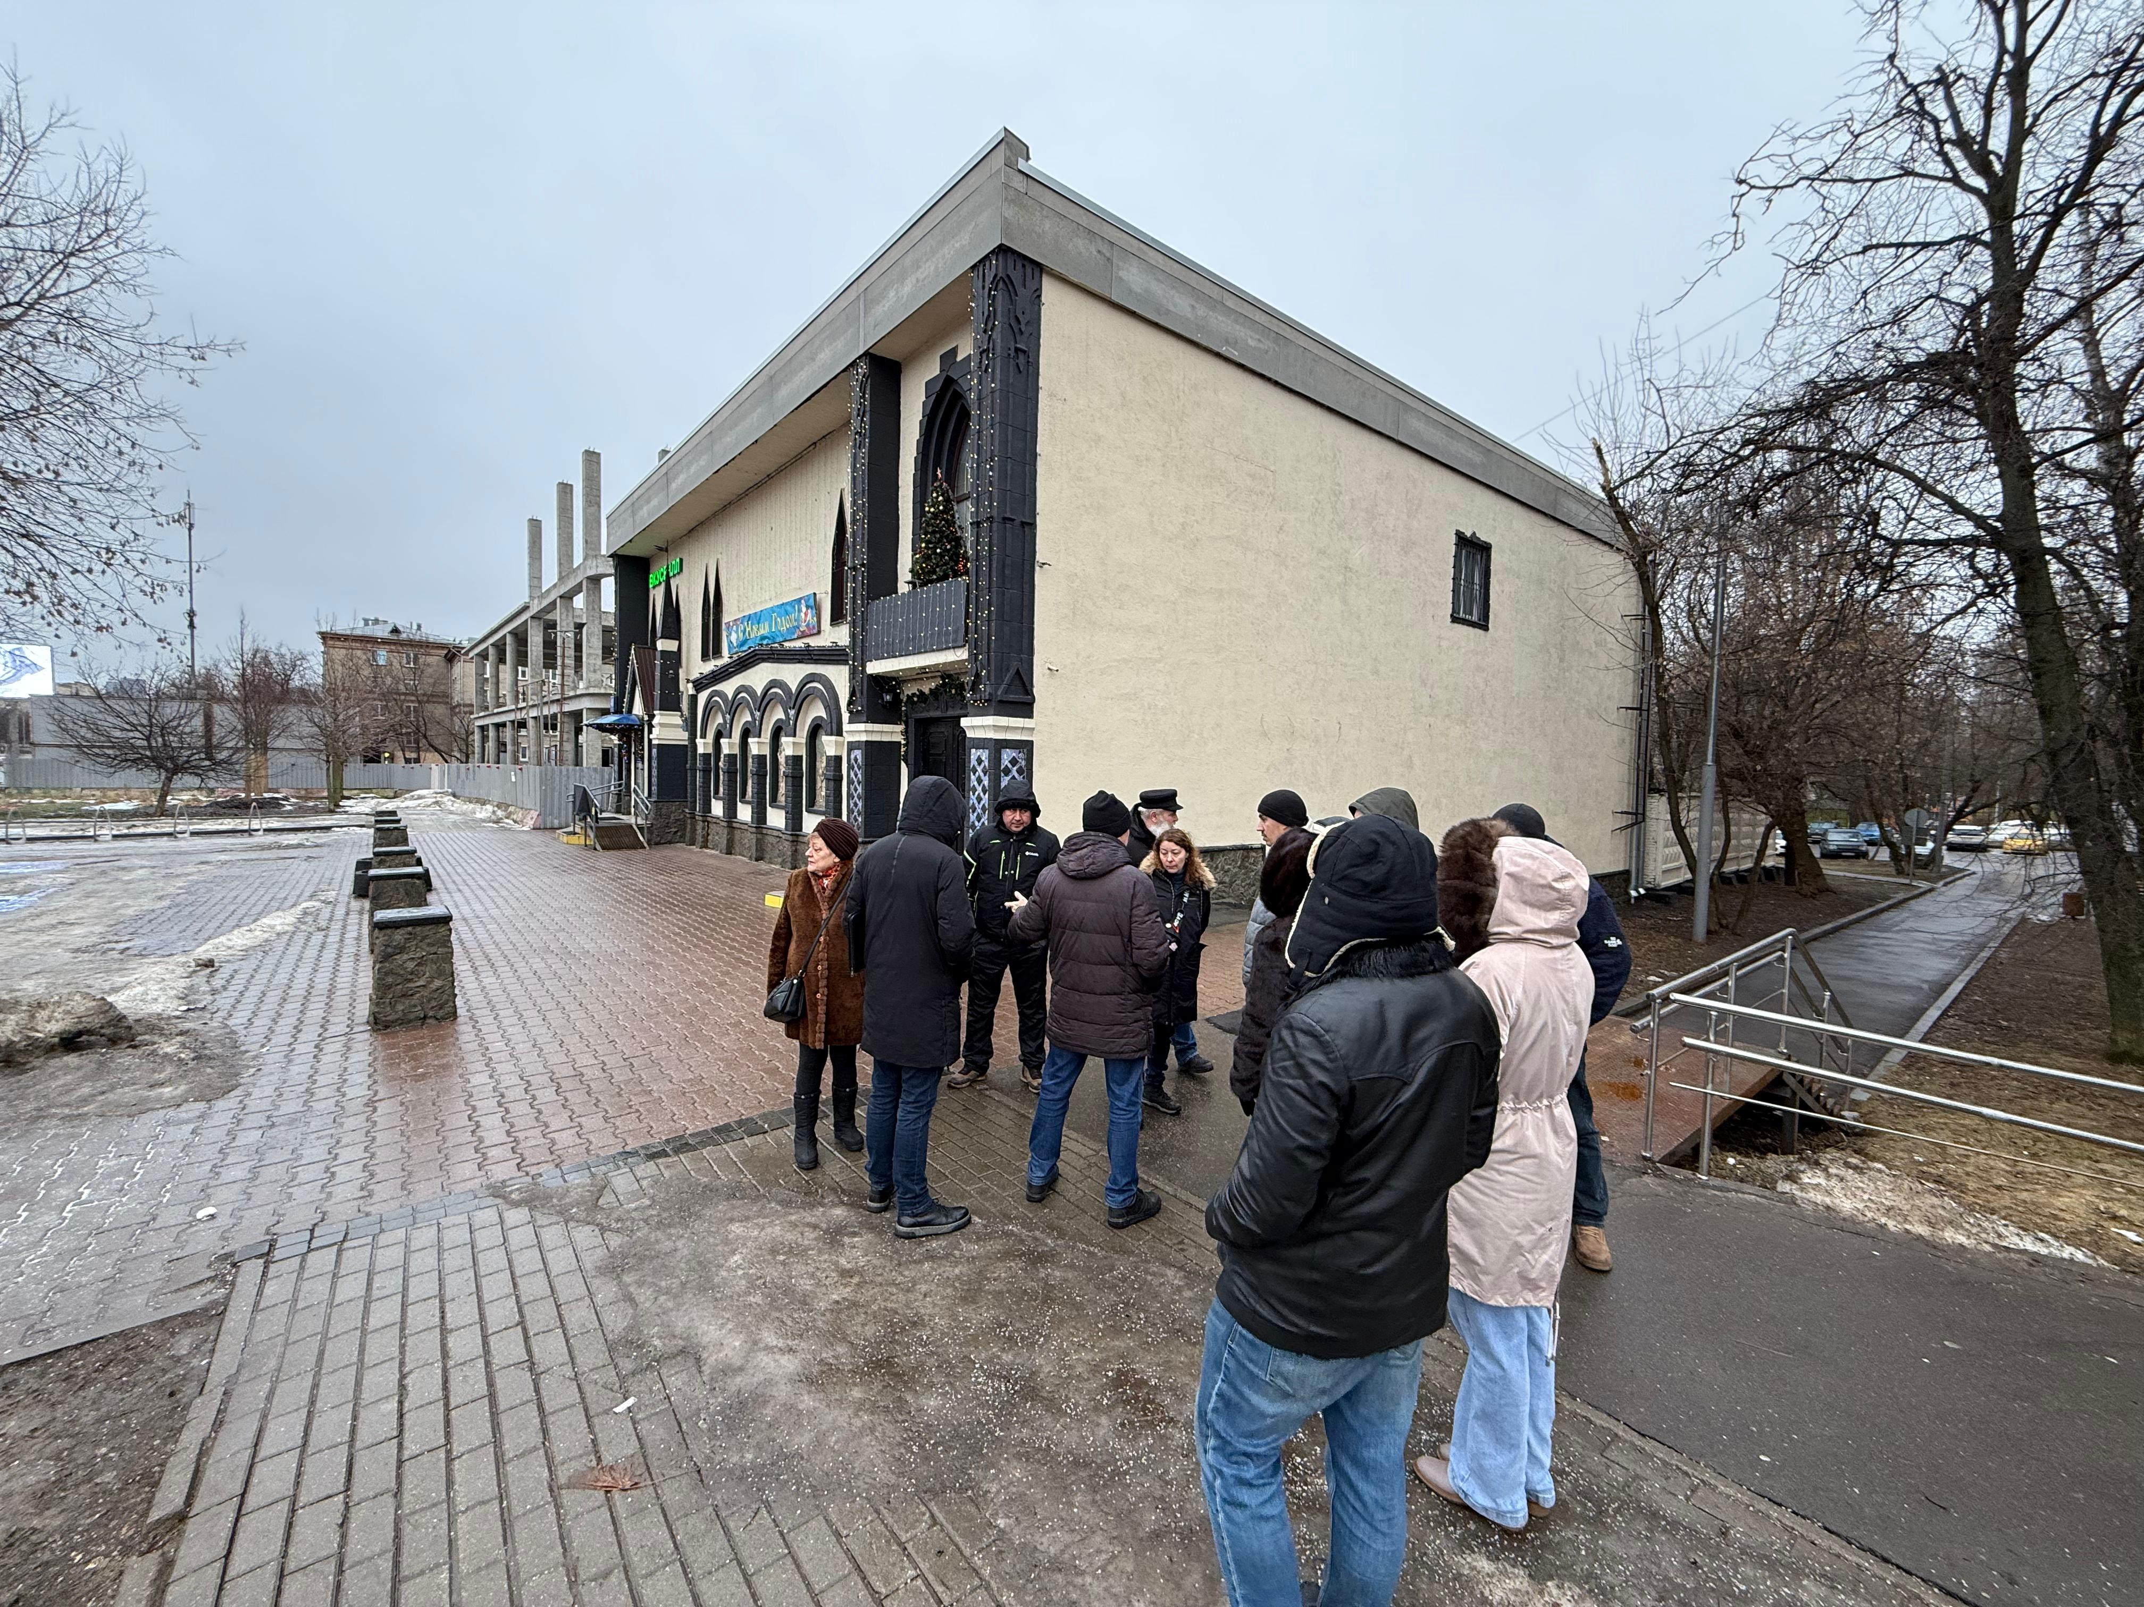

Адрес страницы: http://moskvoreche-saburovo.mos.ru/presscenter/news/detail/12765756.html
Управа района Москворечье-Сабурово города Москвы

